**Título do Relato de Experiência (Arial, 12, Negrito, Centralizado)**

SICRANO, V. C[1],

AUTOR[2],

AUTOR[3],

(Arial , Fonte Tamanho 12, alinhado a direita, Máximo três autores)

**RESUMO**

Deve constar claramente o tema / temática, indicar o experiência a ser abordada, a metodologia e sinalizar os eventuais resultados e conclusão. Com estrutura de texto único, contendo de 200 a 250 palavras.

**Palavras-chave**: máximo de três, separadas por ponto (.), procurando não repetir palavras do título, escritas em letras minúsculas.

**1 INTRODUÇÃO**

Uma apresentação do tema e o problema gerador (questão norteadora da experiência), justificativa da importância do assunto, deixando claro a metodologia e o(s) objetivo(s) do trabalho.

**2 ATIVIDADES REALIZADAS / DESENVOLVIMENTO DA EXPERIÊNCIA**

Elencar as atividades propostas, o processo de execução, o público alvo, e outros fatores que demonstram o desenvolvimento da ação.

**3 CONSIDERAÇÕES FINAIS**

Devem basear-se exclusivamente nos resultados do trabalho. Evitar a repetição dos resultados em listagem subsequente, buscando, sim, confrontar o que se obteve com os objetivos inicialmente estabelecidos.

**REFERÊNCIAS (**exemplos de alguns tipos de referência)

ALVES, S.P.; RODRIGUES, E.H.V. Sombreamento arbóreo e orientação de instalações avícolas. Engenharia Agrícola, v.24, n.2, p.241-245, 2004.

CARVALHO, J.A. Hidráulica básica. In: MIRANDA, J.H.; PIRES, R.C.M. Irrigação. Jaboticabal: Associação Brasileira de Engenharia Agrícola, 2003. v.2, p.1-106. (Série Engenharia Agrícola).

GALVANI, E. Estudo comparativo dos elementos do balanço hídrico climatológico para duas cidades do Estado de São Paulo e para Paris. Confins [Online], v.4, n.4, 2008. Disponível em: <http://confins.revues.org/4733>. doi: 10.400/confins.4733.

PANDORFI, H.; SILVA, I.J.O., GUISELINI, C.; PIEDADE, S.M.S. Uso da lógica fuzzy na caracterização do ambiente produtivo para matrizes gestantes. Engenharia Agrícola, v. 27, n. 1, p.83-92, jan./abr. 2007 . Disponível em:<http://www.scielo.br/pdf/eagri/v27n1/01.pdf>. Acesso em: 24 set 2007.

**ORIENTAÇÕES GERAIS**

**1 ITENS PRÓPRIOS DO CORPO DO TRABALHO**

Os títulos das seções primárias devem ser digitados em maiúscula e em negrito.

**1.1 Título de seção secundária**

Nas seções secundárias, títulos em negrito, apenas com a inicial maiúscula e as demais letras em minúsculo, exceto quando se tratar de nomes próprios.

1.1.1 Título de seção terciária

Os títulos das seções terciárias (e demais seções) devem ser digitados em minúsculas e sem negrito.

As tabelas e ilustrações (quadros, desenhos, gráficos, fotografias, plantas, mapas etc.) devem se restringir à quantia indispensável, ser numeradas de forma sequencial com algarismos arábicos e trazer indicação da fonte.

Cada tabela deve ser centralizada pela indicação do seu número e título respectivo, apenas com a inicial maiúscula.

**Tabela 1** – População de 01 a 11 meses de idade

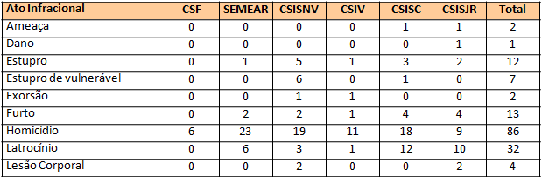

Fonte: FUNAC (2021)

Abaixo de cada ilustração (quadro, desenho, gráfico, fotografia, planta, mapa etc.) deve haver a indicação do tipo de ilustração, número sequencial e título da ilustração.

Exemplo:

**Figura 1** – Leitura Ativa

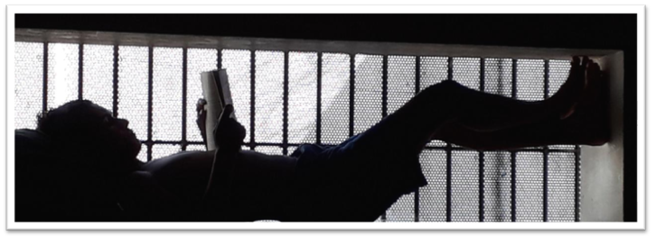

Fonte:Josy Diniz

Nas citações indiretas deve ser usado o sistema de chamada autor-data; citações menores de três linhas devem vir no corpo do parágrafo e com aspas. Acima de três linhas devem vir com recuo de 4 centímetros da margem e sem aspas, seguida da referência autor-data-página, com parágrafo sem recuo especial da primeira linha. Notas devem ser evitadas. Se imprescindíveis, devem ser explicativas, numeradas e dispostas no final do texto (após as referências), sem exceder 5 linhas cada uma. Notas e citações longas devem ter corpo 10, espaço simples e parágrafo justificado.

Exemplo de citação direta curta:

As transformações ocorridas dia após dia são decorrentes, entre outros fatores, de “[...] avanço tecnológico, a enorme ênfase na informação, gradativa e incessante globalização da economia [...]” (CHIAVENATO, 2002, p.51-52).

Exemplo de citação longa:

Atualmente as organizações encontram-se em meio a uma nova realidade mundial:

A globalização domina o horizonte competitivo. O conceito não é novo, mas sim a intensidade do desafio a ser enfrentado. Implicam novos mercados, produtos, novas mentalidades, competências e maneiras de pensar sobre os negócios [...]. O mundo foi se integrando e se tornou menor devido ao avanço das telecomunicações, aos intercâmbios [...] à troca de informações e de ideologias [...] A aldeia global faz parte da nossa realidade [...] (ULRICH, 1998, p. 16).

**ITENS PARA ESTRUTURAR UM RELATO DE EXPERIÊNCIA**

|  |  |
| --- | --- |
| INTRODUÇÃO | Apresentar o marco teórico, problema/vivência, objetivos e justificativa |
| METODOLOGIA | Descreve os procedimentos adotados |
| ANÁLISE E DISCUSSÃO | Contextualizar a vivência e apresentar os resultados alcançados |
| CONCLUSÃO | Mudanças ocorridas a partir da vivência e propostas sugeridas |
| REFERÊNCIAS | Fontes consultadas para subsidiar o relato |

1. Graduando em Tecnologia de Análise e Desenvolvimento de Sistemas, UFMA, Campus São Bernardo, fulanocsilva@ufma.br (arial, 10, Justificado)
2. …..
3. ….